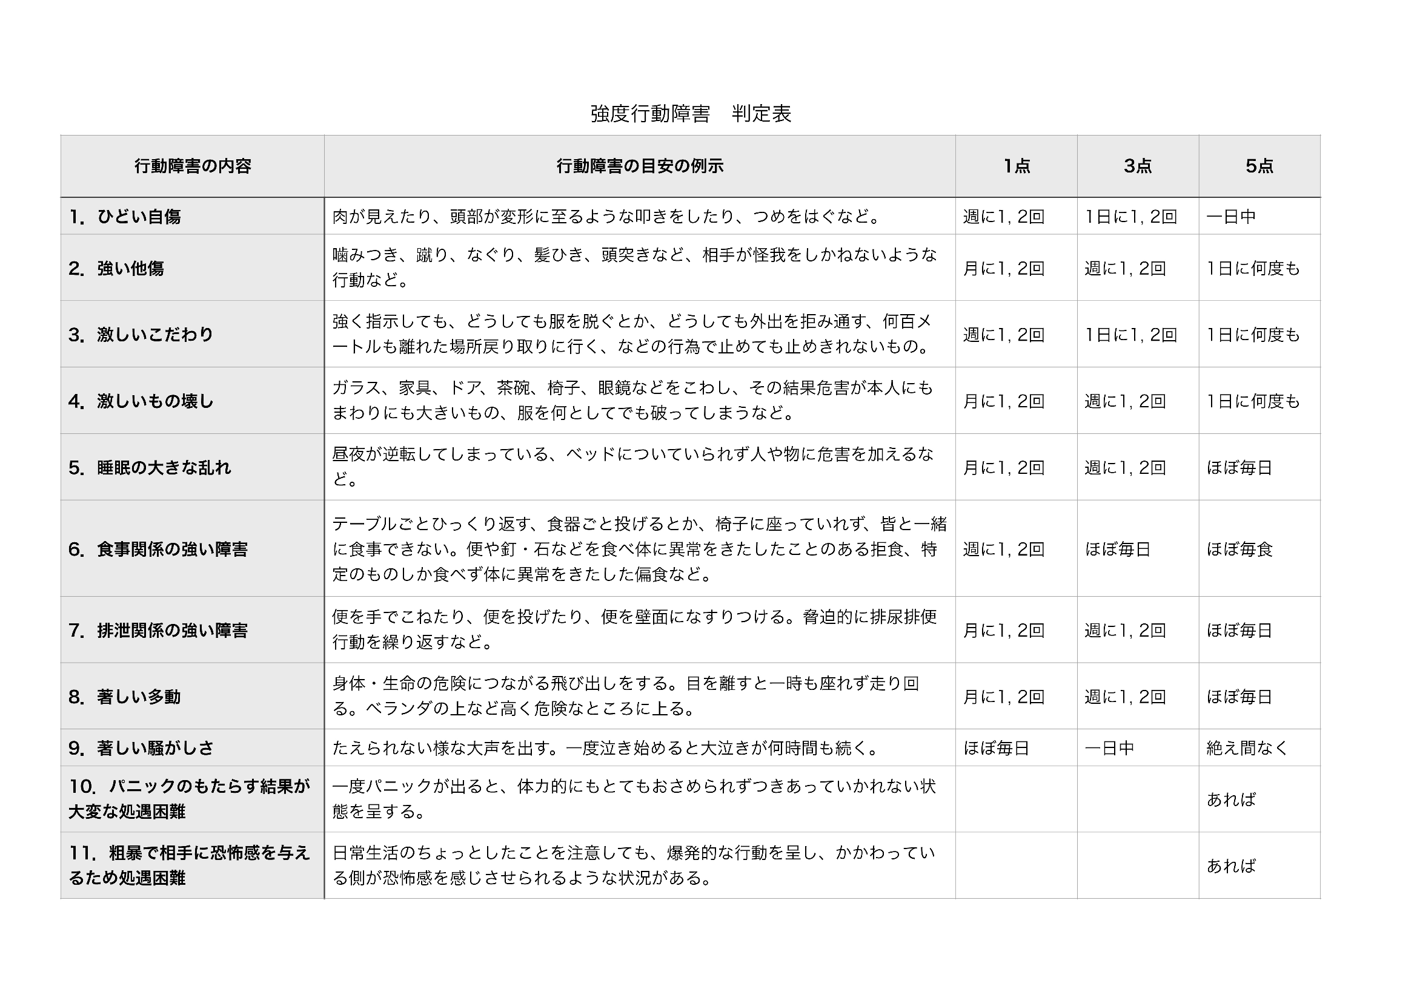

（研修事例対象者の確認　　対象者　非対象者

被験者イニシャル

判定者氏名：